1. Nombre de la Universidad

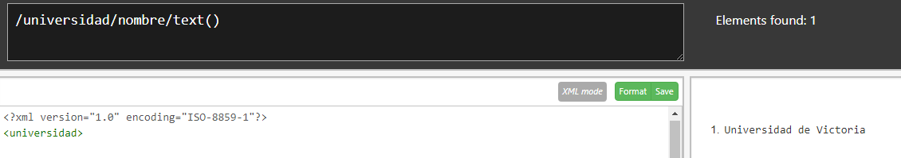

1. País de la Universidad

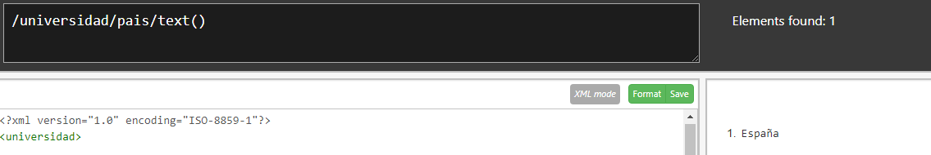

1. Nombres de las carreras

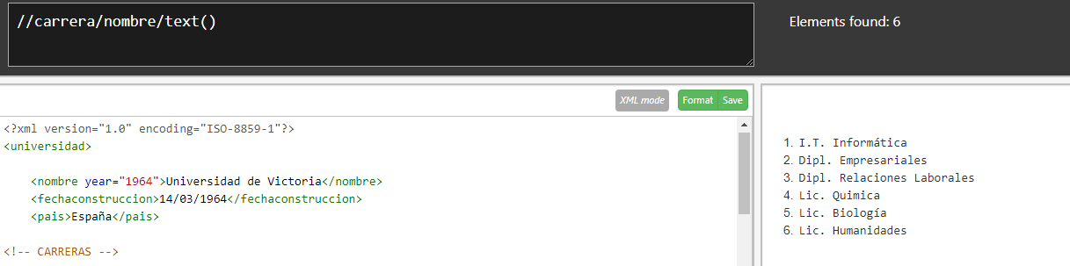

1. Años de plan de estudio de las carreras

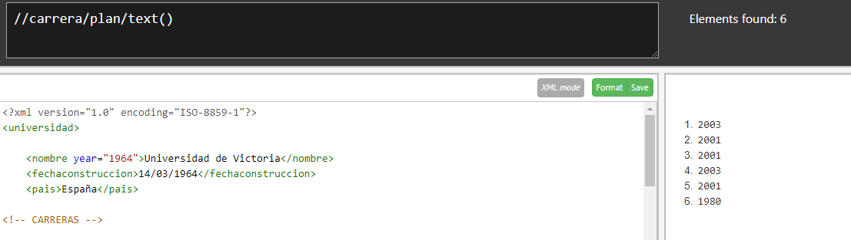

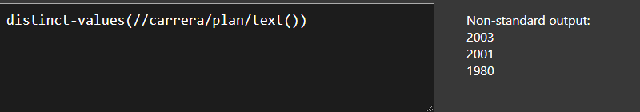

1. Nombres de los alumnos

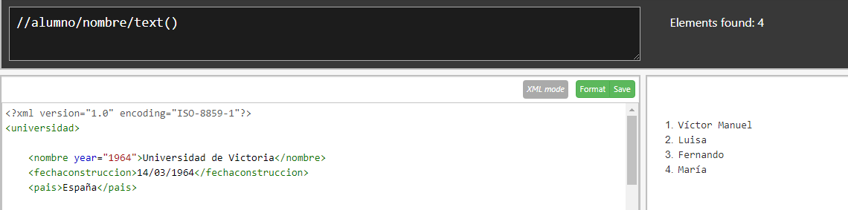

1. Código de las carreras

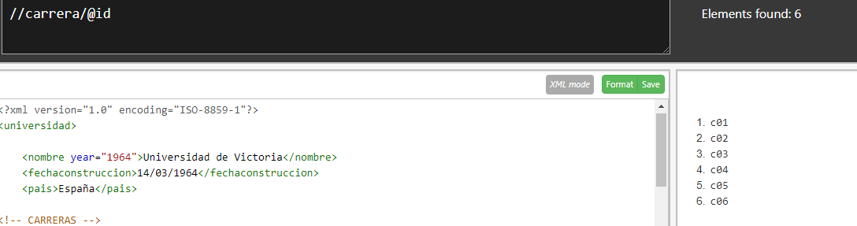

1. Datos de la carrera cuyo ID es c01

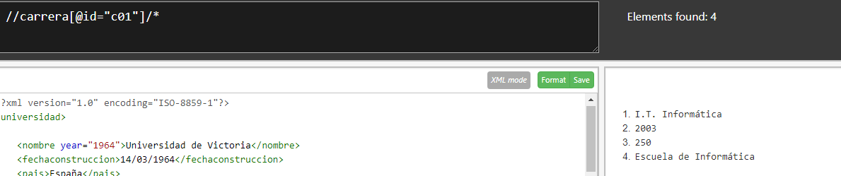

1. Centro en el que se estudia la carrera cuyo ID es c02

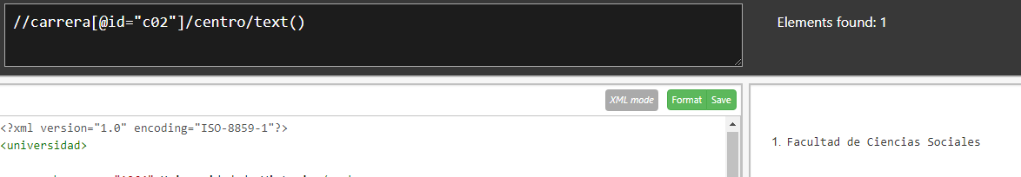

1. Nombres de las carreras con subdirector

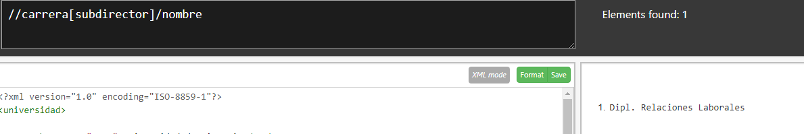

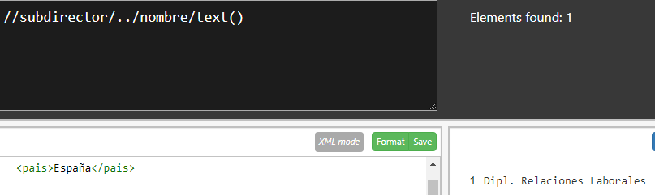

1. Nombres de los alumnos con proyectos

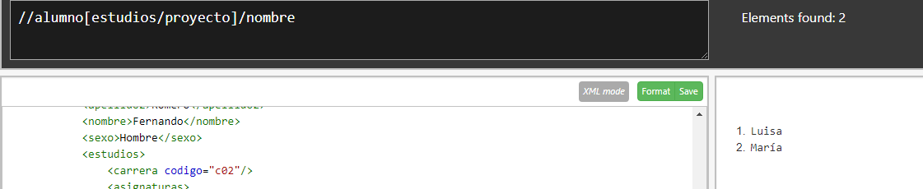

1. Códigos de las carreras en las que estudian alumnos

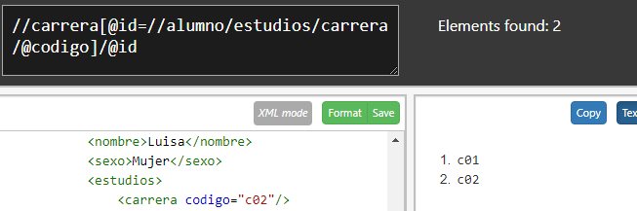

1. Apellidos y nombres de los alumnos que estudian con beca

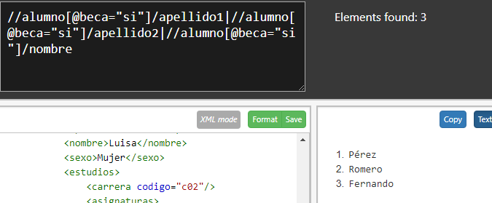

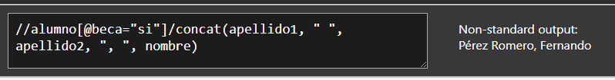

1. Nombre de las asignaturas de la titulación c04

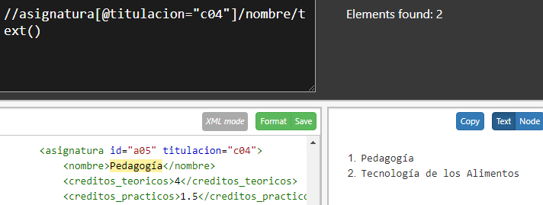

1. Nombres de las asignaturas del segundo trimestre:

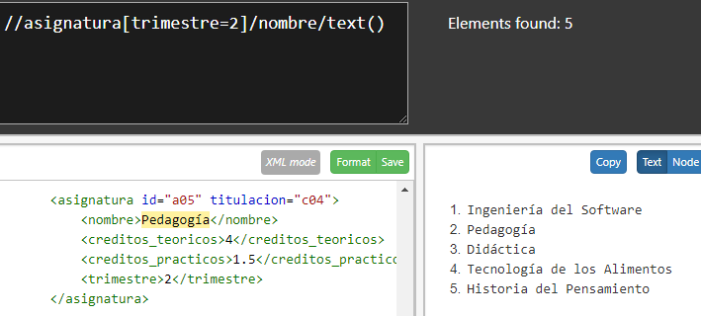

1. Nombres de las asignaturas que no tienen 4 créditos teóricos

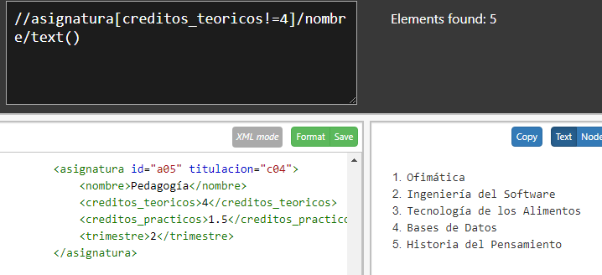

1. Código de la carrera que estudia el último alumno

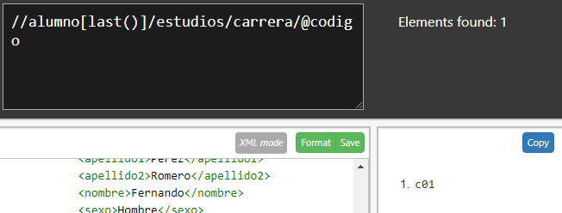

1. Código de las asignaturas que estudian mujeres

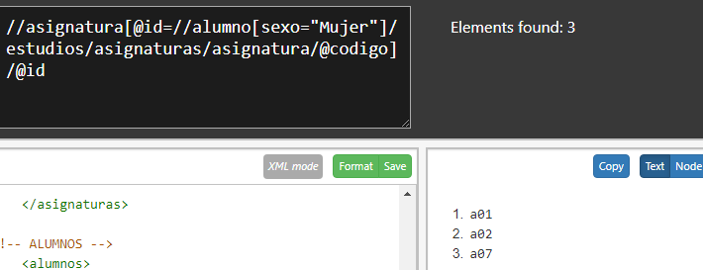

1. Nombres de los alumnos matriculados en la asignatura a02

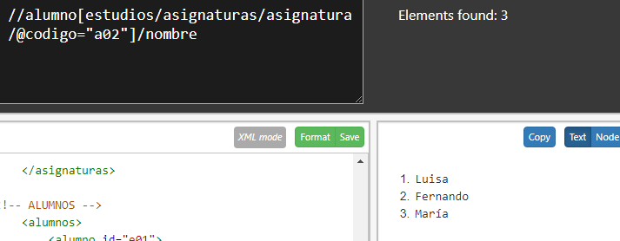

1. Códigos de las carreras que estudian los alumnos matriculados en alguna asignatura

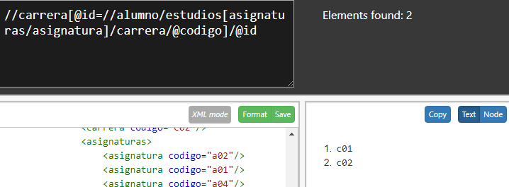

1. Apellidos de todos los hombres

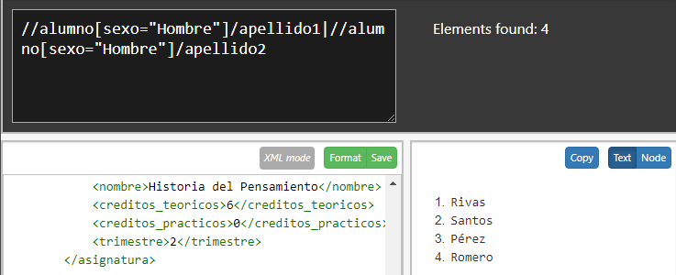

1. Nombre de la carrera que estudia Víctor Manuel

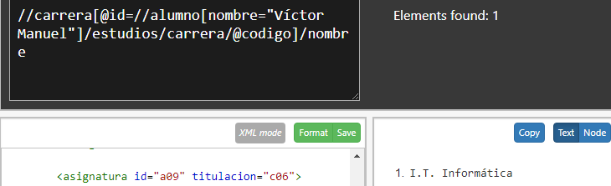

1. Nombre de las asignaturas que estudia Luisa

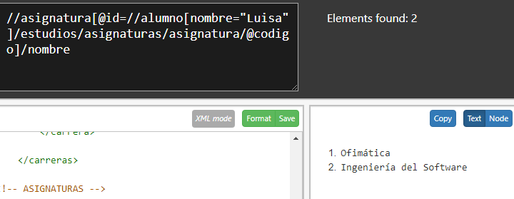

1. Primer apellido de los alumnos matriculados en Ingeniería del Software

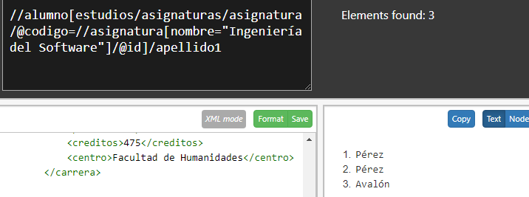

1. Nombres de las carreras que estudian los alumnos matriculados en la asignatura Tecnología de los Alimentos

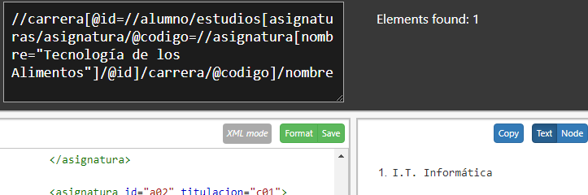

1. Nombre de los alumnos matriculados en carreras que no tienen subdirector

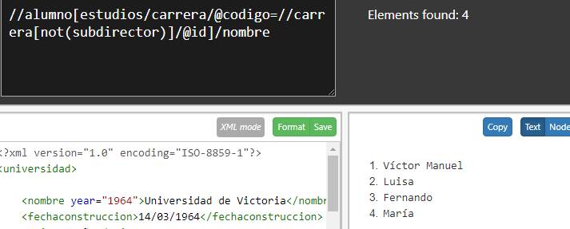

1. Nombre de los alumnos matriculados en asignaturas con 0 créditos prácticos y que estudien la carrera de I.T. Informática

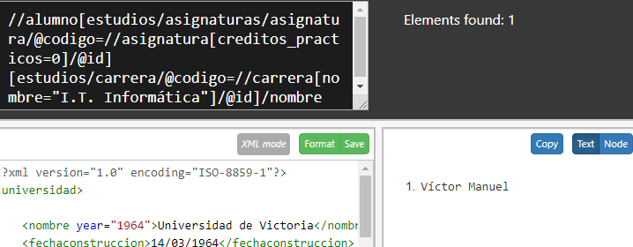

1. Nombre de los alumnos que estudian carreras cuyos planes son anteriores a 2002

